O senhor Adenilson é quem faz a avaliação do LTCAT. A avaliação do LTCAT é o trabalho dele de verificar se há periculosidade/insalubridade/aposentadoria especial, ou seja, avaliar as informações levantadas pelos técnicos, e autorizar a produção dos laudos, a proposição da aplicação é que, como ele é o único que faz essas avaliações de todas as unidades, e a sincronia das informações se dá por fontes diversas como e-mail e planilhas fornecidas pelos gerentes, dependendo de uma série de ações para ter um controle de vencimentos, a aplicação propõe que os técnicos que elaboram os documentos cadastrarão as empresas e ele terá um controle de um fluxo, conforme as informações colocadas na aplicação, depois que o senhor Adenilson avaliar e estiver tudo certo, os técnicos prosseguirão com a gestão normal produção dos documentos e assinatura, esse fluxo não é sobre tipos de documentos é apenas uma relação de liberação para a produção dos documentos, por isso os status a logo abaixo vai ser o coração do negócio. NÃO É PRODUZIR OS LAUDOS DENTRO DA APLICAÇÃO, mas coordenar o momento em que Adenilson pode avaliar as informações e autorizar ações, nada mais. Não é um sistema de elaboração de LTCAT, nem um sistema genérico de documentos SST, é um sistema de gestão de fluxo de trabalho, vencimentos e decisões técnicas.
Adenilson é o responsável pela avaliação técnica centralizada. Os técnicos das unidades preparam e validam as informações, e a aplicação faz a ponte entre etapas. Hoje, essa ponte depende de e-mails, planilhas e comunicações dispersas. O sistema deve substituir essa dependência por um fluxo único, rastreável e visível, é aplicação interna para a Prestolabor que permita a Adenilson acompanhar, por mês, o status das renovações das empresas ativas, identificar quais estão disponíveis para sua avaliação técnica e comunicar diretamente aos técnicos as decisões e mudanças de estágio, mantendo o histórico e a rastreabilidade do processo, a diferença fundamental é que o calendário organiza a visualização, mas o status e a comunicação direta constituem o núcleo funcional da aplicação, o sistema não precisa produzir laudos, calcular avaliações técnicas ou substituir o ESO. Precisa mostrar o estágio correto de cada renovação e garantir que a próxima pessoa responsável saiba quando deve agir.

Painel de Controle de Vencimentos e Fluxo de Serviços SST

Objetivo principal: garantir que Adenilson saiba quais serviços precisam de atenção, quais estão prontos para análise e quais foram aprovados para continuidade, sem precisar descobrir essas informações manualmente por e-mail ou conversas dispersas.
O sistema terá três responsabilidades centrais:
- Planejar: visualizar os vencimentos e identificar os serviços que exigem atenção – geralmente ele faz essa avaliação e pede para os técnicos dois meses de antecedência.
- Controlar: acompanhar a etapa atual de cada serviço e registrar as decisões.
- Comunicar: avisar os técnicos e o administrativo quando houver uma mudança relevante – quando ele avaliar uma empresa, apertará um botão no painel, e o técnico da empresa verificar que está disponível para continuar os trabalhos (elaboração dos documentos, assinaturas, etc.)

▶ O sistema vai coordenar o fluxo de informações entre o técnico responsável e o Adenilson, o problema real é controlar vencimentos, pendências, decisões e notificações.

▶ O que a aplicação está resolvendo ou vai resolver? Adenilson ter um painel de controle de vencimentos para se organizar para mexer no LTCAT (esse mexer no LTCAT será em outro sistema, a nossa aplicação tecnicamente é para ele ter sinal dos vencimentos e avisos que pode mexer em determinado documento, por exemplo, ele precisa de um ok de um técnico para levantamento das informações ou revisões de determinada empresa no sistema para avaliar o LTCAT);

▶Quando o Adenilson avaliar um LTCAT, apertará um botão e será enviada uma mensagem ao técnico e ao administrativo (podendo ser e-mail e WhatsApp também para ajudar no controle)

▶ Adenilson precisa identificar o vencimento dos documentos (o painel é para ele ver quantas empresas estão renovando documentos em determinado mês, e quando avaliar, apertar o botão para o técnico continuar o trabalho), verificar se o cliente continua ativo e determinar se cada documento realmente precisa ser renovado. Aplicação: painel de vencimentos com regras de renovação, filtros e alertas.

▶ O que será informado? Estou aberto a sugestões, mas acredito que:
⤷ Nome da empresa - Obrigatório;
⤷ CNPJ – Obrigatório, com validação de formato e dígitos verificadores;
⤷ Técnico responsável – Selecionado entre os usuários cadastrados ou colocar o nome manualmente? É boa essa questão para não precisar se preocupar com técnico antigo ou recém contratado, inclusive pensar nessa situação caso um técnico for despedido, o administrador da aplicação, no caso eu (conseguir alterar o nome do próximo que ficar no lugar de um técnico que sair);
⤷ Unidade da Prestolabor – Unidade e cidade identificadas claramente (aqui sim dá para colocar opções de escolhas)
⤷ Situação cadastral - Ativa por padrão
⤷ Motivo da inativação - Obrigatório quando a empresa for inativada (quando uma empresa cancelar o serviço, ela poderá ficar de forma diferenciada no painel mais obscura e ter a informação do porque do cancelamento dos serviços);
⤷ Vencimento dos documentos.

▶ Dashboard do Adenilson – o que aparecerá?
⤷ Calendário - meses e os vencimentos dos documentos;
⤷ Quais documentos estão prontos para avaliação (é o técnico que vai marcar sempre esse status);
⤷ O status dos documentos aparecerão no painel ⟹ status possíveis: disponível para avaliação (o técnico que sempre mudará esse status) / aguardando validação do técnico (padrão).

▶ Ações do Adenilson (depois de um LTCAT avaliado, que significa que ele já analisou a empresa no sistema e concluiu o seu trabalho a sua parte do fluxo) ⤷ clicará em algum lugar para mandar uma mensagem que o documento pode ser gerado pelo técnico;

▶ Adenilson precisa de um sinal visual para mexer em algum documento, que vai ser o “Disponível para avaliação”.

▶ As informações que aparecerão para o Adenilson são:
⤷ Um calendário em forma de carrossel
⤷ No calendário, nos meses que ele desejar observar, aparecerá: Nome da Empresa e CNPJ, as demais informações apenas se ele apertar algum botão maiores detalhamentos, mas de a princípio para não sujar muito a tela, nome CNPJ e o STATUS (a alma da aplicação).

Quando o senhor Adenilson avaliar uma empresa e mudar o status para “Avaliação concluída, produção dos documentos liberada”, o técnico e o administrativo da unidade respectiva receberá: “Mensagem: Olá! A avaliação técnica do serviço da empresa {Empresa} (CNPJ: {CNPJ}) foi concluída e aprovada por Adenilson.
Os documentos estão liberados para produção.
Acesse o sistema ESO para dar continuidade ao processo.”
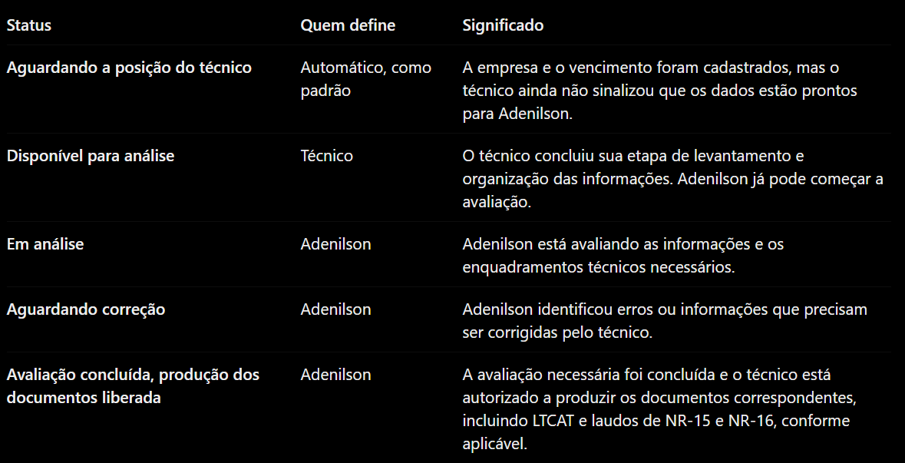

Anotações: Status dos serviços da Prestolabor, teoricamente seriam:

- Aguardando a posição do técnico: Status inicial automático após o cadastro do serviço e do prazo (todas as informações que serão necessárias para a aplicação atingir o objetivo). Indica que o sistema aguarda o técnico responsável dar andamento ao processo.
- Disponível para análise: O técnico sinaliza que concluiu a etapa de preparação das informações no sistema e que o serviço está pronto para a avaliação de Adenilson.
- Em análise: Adenilson iniciou a avaliação técnica das informações da empresa, quando ele ver o status na etapa “Disponível para análise”, ele apertará algum botão “Analisar”, e o status mudará para “Em análise”, assim o técnico ou o administrativo sabe que o Adenilson está avaliando que está em processo de análise;
- Aguardando correção: Caso o senhor Adenilson identificar erros ou ajustes necessários, registrará justificativa, o status mudará para “Aguardando correção”, para a virada para essa etapa haverá um botão de “Informar erro ou ajuste”, e consequentemente no painel mudará o status para “Aguardando correção”, sendo que o técnico é notificado e deve corrigir as informações no sistema externo;
- Avaliação concluída, produção dos documentos liberada: Adenilson aprovou a avaliação e autorizou a continuidade do processo, esse status indicará que o técnico pode produzir os documentos aplicáveis, como LTCAT e documentos relacionados aos laudos NR-15 e NR-16, como já é de rotina.
- S??????????????

Regras importantes
▶ O técnico responsável só mudará o status para “Disponível para análise” - o que eu não pensei é o que aparece depois de Avaliação concluída, produção dos documentos liberada, porque quando chegar ano que vem não vai poder ficar esse status, ou sei lá, depois de uns 30 dias, ela pode sair e voltar para “Aguardando a posição do técnico”, já que praticamente isso vai ser um ciclo, podemos ver isso. Somente o senhor Adenilson pode iniciar a análise ( que ficará em “Em análise”), solicitar correções ou liberar a produção dos documentos;
▶ Toda solicitação de correção exige uma justificativa – é bom para o senhor Adenilson, quando ele encontrar algum erro ou ajuste necessário, ele não precisa mandar mensagem para ninguém, apertará um botão, que pode ser “informar erro ou ajuste”, e o status ficará “Aguardando correção”, em seguida o técnico e o administrativo da unidade receberá essa informação;
▶ Após corrigir as informações, o técnico registra uma observação obrigatória e devolve o serviço para análise (acredito que aqui aumentará um status);
▶ O sistema mantém o histórico de tudo;
▶A liberação final gera uma notificação automática ao técnico responsável e ao administrativo (Porque à duas pessoas? As vezes o administrativo pode ajudar lembrar o técnico);
▶ Conceito fundamental: o status representa a etapa atual do serviço no fluxo de trabalho, não o prazo de vencimento nem o estado de produção dos documentos.

▶ Empresa x Serviços: a renovação será uma coisa só, renovação sempre implicará todos os documentos comuns (PGR, PCMSO, LTCAT, NR15 e NR16), o trabalho de avaliação está focado apenas na renovação geral, não em “documentos” – o processo é não é por documento, é no ciclo de renovação das empresas, a renovação envolve o conjunto de documentos já aplicáveis na Prestolabor.

A tela do senhor Adenilson ficará organizada em quatro áreas:
- Calendário de vencimentos: alternância entre meses, quantidade de renovações e identificação visual das etapas.
- Fila de análise: somente renovações disponíveis para Adenilson avaliar, com acesso direto à ação de iniciar análise.
- Pendências e correções: renovações que precisam de acompanhamento, incluindo há quanto tempo aguardam uma ação.


